**2015年西北农林科技大学青年教师讲课比赛**

**教学设计**

**教师**：理学院 李鹤

**学科**：理科

**专业**：化学

**课程**：物理化学

**教材**：物理化学 中国农业出版社

**章节**：第八章 表面化学 第三节 弯曲液面的蒸汽压

**适用对象**：食品、林化、资环、葡酒、制药专业本科学生

**一、授课题目**

弯曲液面的蒸汽压

**二、教学目的**

1. 了解弯曲液面的蒸汽压与平面不同的原因。

2. 掌握Kelvin公式。

3. 理解饱和蒸汽压与曲率的关系。

**三、教学思想**

首先，展示“人工降雨的示意图”，提出问题“人工降雨的原理是什么”，引入本次课程的教学内容。其次，给出现象“大小不同的液滴在密闭容器中小液滴会逐渐消失，大液滴会变大”引导学生分析原因,得到结论“弯曲液面的饱和蒸汽压与平面液体不同”。具体分析弯曲液面的饱和蒸汽压。得到Kelvin公式，分析弯曲液面曲率半径对蒸汽压的影响。最后利用Kelvin公式解释“人工降雨的原理”，并列举Kelvin公式的一些应用。

**四、教学分析**

弯曲液面的蒸汽压是弯曲液面的一个重要的性质，主要教学内容包括弯曲液面的蒸汽压与平面液体不同的原因；Kelvin公式的推导；弯曲液面曲率半径对蒸汽压的影响；以及弯曲液面的蒸汽压的一些应用实例。其中Kelvin公式是描述弯曲液面的蒸汽压的重要公式。教学重点、难点及处理方法如下：

**教学重点：**弯曲液面的蒸汽压，Kelvin公式。

**处理方法：**利用图片展示现象，解释弯曲液面蒸汽压的特点，公式推导前，清楚阐述公式研究的对象，公式推导中，利用模型加深学生的形象认识，注意知识点的来龙去脉，层层深入，直至得到结论。

**教学难点：**Kelvin公式。

**处理方法：**利用模型加深学生的形象认识，注意知识点的来龙去脉，层层递进，直至得到结论。根据学生的具体反映，控制讲解的速度。

**五、教学方法**

讲授，多媒体，讨论。

**六、教学策略**

**1. 问题互动教学策略。**通过问题的提出、分析、最终解答，体现教师的主导作用。

① 教师通过展示图片，引入问题“人工降雨的原理是什么”，引起学生的兴趣。

② 分析现象“大小不同的液滴在密闭容器中小液滴会逐渐消失，大液滴会变大”的成因，引导学生发现弯曲液面蒸汽压的特点。重点推导Kelvin公式。及时对Kelvin公式进行讨论。

③ 利用弯曲液面的蒸汽压知识回答引入问题，在此基础上列举多种实例加深学生的印象，进一步巩固所学知识点。

**2. 理论与实际紧密结合的教学策略。**通过理论联系实际，有效激发学生的学习主观能动性，充分体现学生的主体作用。

① 教师提出一些与生产生活密切相关的问题，并引导学生发现问题、利用已有知识分析和解决问题，激发学生学习的主观能动性。

② 列举弯曲液面的蒸汽压在实际生产、生活以及科学研究中的应用实例，增强学生所学知识的兴趣，培养学生运用所学知识分析问题、解决问题的能力。

**七、教学安排**

**1. 知识点回顾（1.5 min）**

弯曲液面的附加压力

方向：指向曲面的中心

大小：Laplace公式 $$∆p=\frac{2σ}{r}$$

**2. 引言（1 min）**

设计情景，抛出问题，引入教学内容。

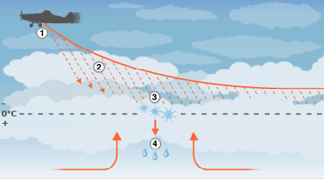

提出问题“人工降雨的原理是什么”，这就与今天要学习的弯曲液面的蒸汽压有关。

**3. 授课内容（10 min）  
① 弯曲液面的蒸汽压**

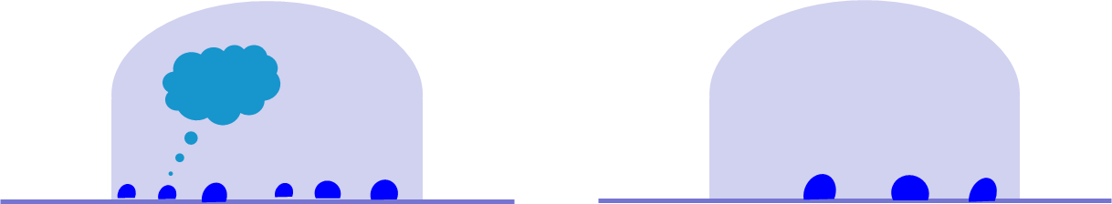

通过图片展示现象“大小不同的液滴在密闭容器中小液滴会逐渐消失，大液滴会变大”，为什么会形成这种现象？小液滴没有达到饱和蒸汽压，蒸发，蒸汽对大液滴是过饱和的，在大液滴上面凝结，最终小液滴消失，大液滴变大。

发现：小液滴的蒸汽压大于大液滴。

原因：由于附加压力存在，不同曲率半径的弯曲液面所受压力不同，与之平衡的饱和蒸汽压也不同。

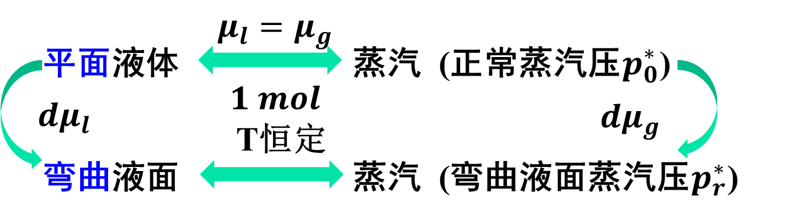

根据上图分析： ${dμ}_{l}{=dμ}_{g}$

$$V_{m,l}dp_{l}{=V}_{m,g}dp_{g}=RTdlnp_{g}$$

$$\int_{p_{0}}^{p_{r}}{V_{m,l}}dp=\int_{p_{0}^{*}}^{p_{r}^{*}}{RTdlnp}$$

$$代入 ∆p=\frac{2σ}{r}；V_{m,l}=\frac{M}{ρ}$$

得到Kelvin公式

$$ln\frac{p_{r}^{*}}{p_{0}^{*}}=\frac{2Mσ}{RTρ}×\frac{1}{r}$$

讨论公式：

* 凸面的曲率半径取正值，凹面的曲率半径取负值；
* *p*凸面 > *p*平面 > *p*凹面；
* 液滴越小，饱和蒸气压越大；
* 气泡越小，饱和蒸气压越小

**② Kelvin 公式的应用**

例 水蒸气迅速冷却至298 K时会发生过饱和现象。已知298 K时水的表面张力为0.0715 N·m-1，当过饱和蒸气压为水在平面时平衡蒸气压的4倍时，试求最初形成的水滴曲率半径为多少？

$$ln\frac{p_{r}^{*}}{p_{0}^{*}}=\frac{2Mσ}{RTρ}×\frac{1}{r}$$

$$r=\frac{2Mσ}{RTρln4}$$

$$=\frac{2×0.0715N∙m^{-1}×18×{10}^{-3}kg∙{mol}^{-1}}{1000kg∙m^{-3}×8.314J∙K^{-1}∙{mol}^{-1}×298K×ln4}$$

$$=7.49×{10}^{-10}m$$

类似的原理可以解释**人工降雨的原理**：

298K水滴半径与相对蒸汽压的关系

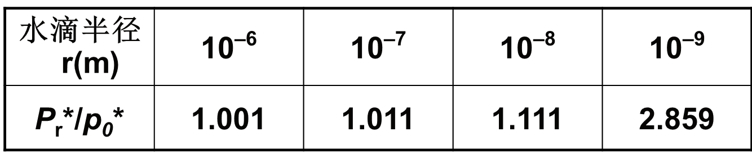

* 高空中无凝聚核心，刚形成的小水滴*r*很小，其 $p_{r}^{*}≫p_{0}^{*}$，当 $p_{r}^{*}>p_{H_{2}O}{>p}_{0}^{*}$，小水滴无法形成。
* 若提供凝聚核心，*r*增大，*pr*减小，当 $p_{H_{2}O}{>p}_{r}^{*}$ 时，水蒸气迅速凝聚，形成人工降雨。
* 措施：粉末状干冰或AgI晶种作为凝结核心。

**Kelvin公式的其他应用**：

进一步利用Kelvin公式解释锄地的毛细管凝聚现象以及溶液的暴沸。

**4. 小结（1.5 min）**

① 弯曲液面蒸汽压的特点

② Kelvin公式

$$ln\frac{p_{r}^{*}}{p_{0}^{*}}=\frac{2Mσ}{RTρ}×\frac{1}{r}$$

* *p*凸面 > *p*平面 > *p*凹面；
* 液滴越小，饱和蒸气压越大；
* 气泡越小，饱和蒸气压越小；

**5. 布置作业 （1 min）**

**思考问题**：固体粒子的溶解度是否与尺寸有关？

**八、板书设计**

1. 弯曲液面的蒸汽压

2. Kelvin公式的应用